14.04.2020 г.
Тема: Допуски резьбовых соединений.

Цели урока:
- Изучить основные параметры допусков резьбовых соединений.
- Запомнить основные понятия и термины.
- Закрепить изученный материал (допуски и посадки)
План урока:
- Общие сведения и понятия.
- Стандарты на посадки соединений с метрической резьбой.
- Обозначение полей допусков резьбы с зазором.

- Общие сведения и понятия.

При изготовлении резьбы получается отклонение действительного профиля резьбы от теоретического. Для обеспечения условий взаимозаменяемости резьбовых соединений и достижений необходимых конструктивных резьбовых сопряжений эти отклонения устанавливаются допусками. Допуски на наружный и внутренний диаметры задаются таким образом, чтобы исключить возможность касания и зацепления по вершинам и впадинам резьбы.
Основным элементом, определяющим характер резьбового соединения, является средний диаметр резьбы. Сопряжение резьбового соединения должно происходить только по сторонам (образующим) резьбового профиля. Основной и наиболее распространенной посадкой для резьбовых соединений является скользящая посадка, при которой номинальный средний диаметр равен наибольшему среднему диаметру резьбы болта и наименьшему среднему диаметру резьбы гайки.
По характеру использования и назначения сопряжения резьбовые соединения подразделяются на неподвижные и подвижные (кинематические). Неподвижное сопряжение имеют обычные крепежные и соединительные резьбовые соединения типа «болт — гайка», «труба — муфта» и т. д., в которых используются резьбы крепежные, трубные и др.
К подвижным резьбовым сопряжениям относят ходовые винты: микрометрические, дифференциальные, грузовые, в которых используются трапецеидальные, упорные и другие резьбы.
Диаметральные погрешности уменьшения наружной резьбы и погрешности увеличения – для диаметров внутренней резьбы не повлияют на свинчиваемость. Однако любая погрешность шага резьбы и угла профиля мешает свинчиванию крепежной детали.

- Стандарты на посадки соединений с метрической резьбой.

В России стандартизованы:
· посадки с зазором (ГОСТ 16093–81, заменён межгосударственным ГОСТ 16093–2004 «Основные нормы взаимозаменяемости. Резьба метрическая. Допуски. Посадки с зазором»),
· переходные (ГОСТ 24834–81 «Основные нормы взаимозаменяемости. Резьба метрическая. Переходные посадки»)
· с натягом (ГОСТ 4608–81 «Основные нормы взаимозаменяемости. Резьба метрическая. Посадки с натягом»).

Наиболее распространена посадка с зазором, где номинальный средний диаметр равен наибольшему среднему диаметру резьбы гайки. Расположение полей допусков метрической резьбы в посадках с зазором показано на рисунке 2.29. Отклонения (ГОСТ 16093-81) отсчитываются от линии номинального профиля резьбы перпендикулярно оси резьбы.
Допуски для диаметров резьбы болтови гаек определяются в зависимости от принятой степени точности, обозначаемой числами. Принят следующий дискретный ряд значений степени точности для диаметров болта и гайки: d = 4, 6, 8; d₂ = 4, 6, 7, 8; D₁ = 5, 6, 7; D₂ = 4, 5, 6, 7. Допуски диаметров d₁ и D не устанавливаются.
Расположение полей допусков диаметров резьбы относительно номинального профиля определяют ряды основных отклонений: верхние отклонения es для наружной резьбы шпилек и нижние отклонения EI для внутренней резьбы гаек.
Значения допусков диаметров зависят от степени точности и шага резьбы (допуск среднего диаметра зависит, кроме этого, ещё и от номинального диаметра резьбы). Стандартом описаны допуски среднего диаметра Т_{d2}, T_{D2}, наружной и внутренней резьб, наружного диаметра T_{d} наружной резьбы и внутреннего диаметра T_{D1} внутренней резьбы

- Обозначение полей допусков резьбы с зазором.

Допуски средних диаметров являются суммарными, включающими отклонения собственно среднего диаметра и диаметральные компенсации отклонений шага и половины угла профиля.
Поле допуска резьбы образуется сочетанием поля допуска среднего диаметра с полем допуска диаметра выступов (диаметра d для болтов и диаметра D₁ для гаек).
Обозначение поля допуска диаметра резьбы состоит из значения точности (цифры) и буквы, означающей основное отклонение.
Обозначение поля допуска резьбы включает в себя:
1) обозначение поля допуска среднего диаметра, помещаемого на первом месте,
2) обозначения поля допуска наружного диаметра для болтов(внутреннего – для гаек).
Если обозначения полей допуска диаметра по вершинам резьбы и среднего диаметра совпадают, то в поле допуска резьбы обозначение не дублируется.
Примеры обозначения полей допусков:
· резьбы с крупным шагом: болт М10 — 6g, гайка М10 — 6Н;
· резьбы с мелким шагом: болт М10 х 1 — 6g; гайка М10 х 1 — 6Н.

Система допусков должна обеспечивать как свинчиваемость, так и прочность резьбового соединения. Основным параметром, определяющим точность и характер резьбового соединения (характер посадки), является средний диаметр. Поля допусков на наружный и внутренний диаметр гайки и болта построены таким образом, чтобы обеспечить гарантированный зазор.
В зависимости от характера сопряжения по боковым сторонам профиля (т.е. по среднему диаметру) различают посадки с зазором, натягом и переходные.
Из нескольких разновидностей метрических резьб наиболее широко применяется и действительно является универсальной только резьба с зазорами. Для получения различных посадок с зазором ГОСТ 16093−81 предусматривает четыре основных отклонения для резьбы гаек − , , , и пять основных отклонений для болтов − , , , , .
Схемы расположения полей допусков приведены на рис. 25, из которых видно, что отклонения диаметров резьбы отсчитываются от номинального профиля, показанного утолщенными линиями, в направлении перпендикулярном оси резьбы.
Рис. 25. Положения полей допусков наружной (а) и внутренней (б) резьб

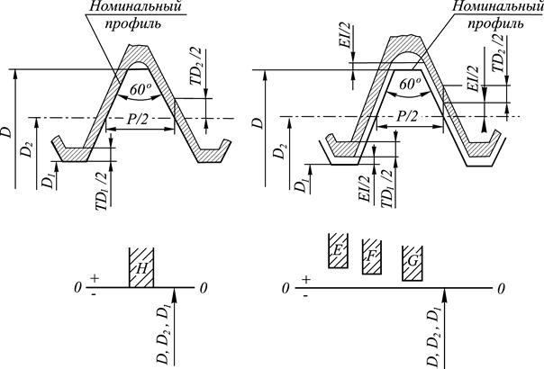

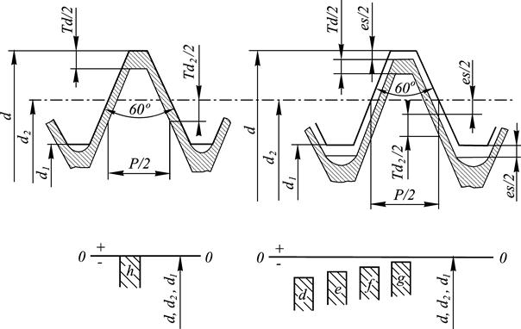

Расположение полей допусков относительно номинального профиля резьбы определяется величиной основных отклонений: нижнего − для внутренней резьбы (гайки) и верхнего − для наружной резьбы (болта), которые для данного шага не зависят от диаметра резьбы. Величины основных отклонений и соответственно для гаек и болтов равны нулю, а их сочетание характерно для посадки с наименьшим зазором, равным нулю.
Верхние отклонения для внутренней резьбы (по и ) и нижние − для наружной резьбы (по и ) зависят от величин допусков: , , и , величина которых определяется в соответствии с принятой степенью точности. Установленные стандартом степени точности приведены в табл. 2.
Степень точности выбирается в зависимости от длин свинчивания резьбы и требований, предъявляемых к точности резьбового соединения. Длины свинчивания резьбовых деталей подразделяются на три группы: − короткие, − − нормальные и − длинные (ГОСТ 16093−81). Длины свинчивания свыше до относятся к группе ; длины свинчивания меньше нормальных относятся к группе , а больше – к группе .

Т а б л и ц а 1. Степень точности метрической резьбы
Резьба | Диаметр резьбы | Степень точности
Внутренняя |  | 4, 5, 6, 7, 8, 9*
 | 4, 5, 6, 7, 8
Наружная |  | 3, 4, 5, 6, 7, 8, 9, 10
 | 4, 6, 8
Примечание. * - для резьб из пластмасс

Поля допусков метрической резьбы представлены в ГОСТ 16093−81.
Допуск среднего диаметра резьбы является суммарным, он учитывает не только допустимую погрешность собственно среднего диаметра , но также диаметральные компенсации погрешностей шага и угла профиля
При одной и той же степени точности допуск по среднему диаметру гайки на 1/3 больше допуска по среднему диаметру болта , что учитывает технологические трудности, связанные с обработкой внутренних резьб.
Посадки резьбовых соединений могут быть получены в принципе любым сочетанием полей допусков резьбы гайки и болта из приведенных в ГОСТ. Наиболее распространена посадка с небольшим зазором , образованная сочетанием полей допусков гайки и болта, рекомендуемых для предпочтительного применения.
На чертежах посадки обозначают дробью, в числителе которой указывают поле допуска гайки, а знаменателе поле допуска болта, например, . В рассматриваемом примере на первом месте как для гайки, так и для болта стоит обозначение поля допуска по среднему диаметру (5H и 7g), а на втором − обозначения полей допусков для внутреннего диаметра гайки (6H) и наружного диаметра болта (6g). Если обозначения полей допусков внутреннего диаметра гайки и наружного диаметра болта совпадают с обозначением поля среднего диаметра, то они не повторяются, например, .
Точность резьбы можно контролировать дифференцированным (контроль каждого параметра в отдельности) и комплексным (контроль расположения контура резьбы в предписанном поле допуска) методами. Метод контроля каждого параметры резьбы в отдельности трудоемок, поэтому его применяют для точных резьб: ходовых винтов, резьбовых калибров, метчиков и т.п. Комплексный контроль резьбы выполняют либо с помощью предельных калибров, либо с помощью проекторов и шаблонов с предельными контурами.

Источник:
- https://studopedia.su/6_11795_dopuski-i-posadki-rezbovih-soedineniy.html
- https://helpiks.org/6-1720.html

Видео для закрепления материала:
- https://www.youtube.com/watch?v=FjQJDpCxDGI

